**Бавтрук Грыпина Микитова (Bautrukowna Hrypina)**

24 июня 1812 г – крещение (НИАБ 136-13-894, лист 84об, №31/1812-р (ориг)).

**НИАБ 136-13-894:** Лист 84об. **Метрическая запись №31/1812-р (ориг).**

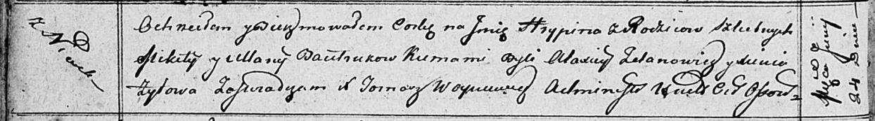

Осовская Покровская церковь. 24 июня 1812 года. Метрическая запись о крещении.

Bautrukowna Hrypina – дочь родителей с деревни Нивки.

Bautruk Mikita – отец.

Bautrukowa Ullana – мать.

Żdanowicz Alaxiey – кум.

Żyłowa Xienia – кума.

Woyniewicz Tomasz – ксёндз.